Lab_BGP

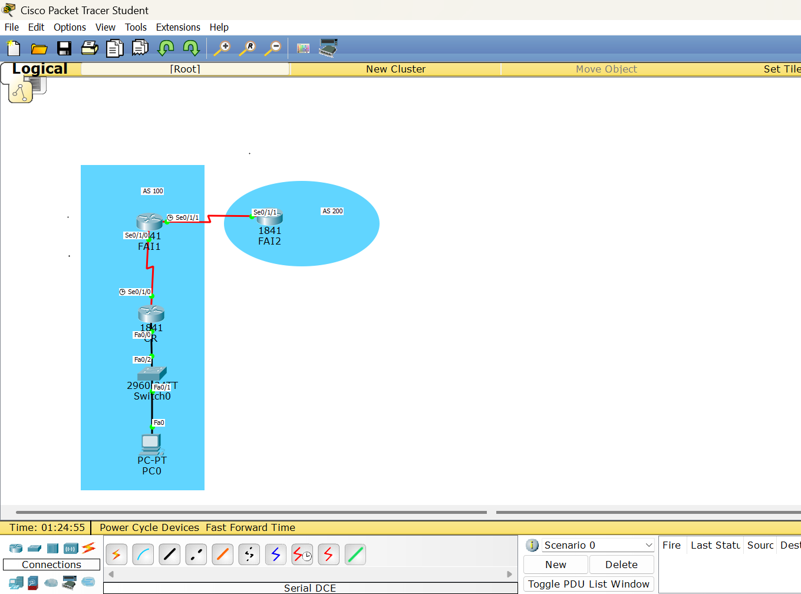

Vérif pings entre voisins directs :
Entre CR et FAI1
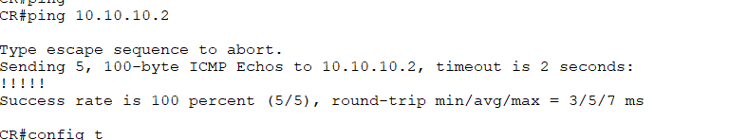
Entre FAI1 et FAI2 :
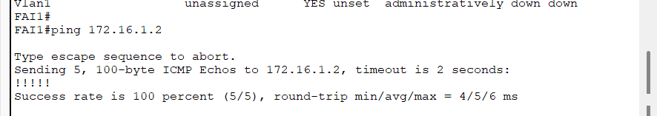

6. Questions du sujet (1.c)
- CR peut-il atteindre ISP2 ? → Non, aucune route n'existe encore vers 172.16.1.0.
- Le PC peut-il atteindre ISP1 ? → Non non plus. Le paquet arrive bien jusqu'à ISP1, mais ISP1 ne sait pas renvoyer la réponse vers 192.168.1.0.

Verf de route par defaut pour CR et route statique pour FAI1 :
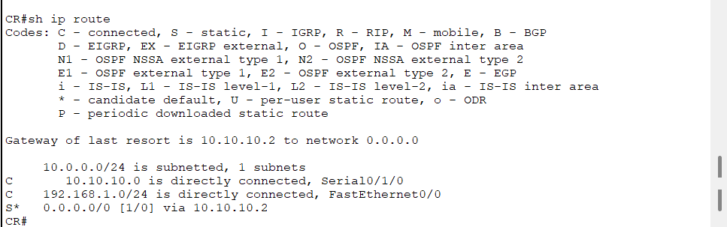

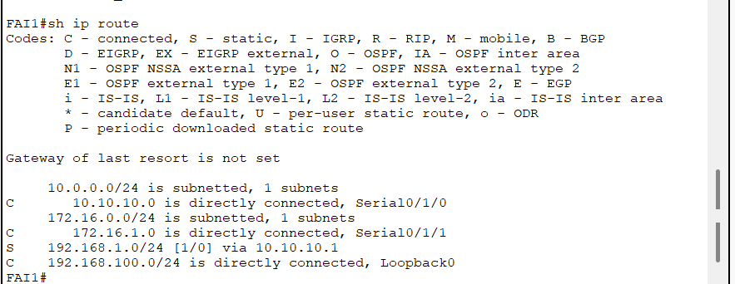

Ping de pc1 vers FAI1 :
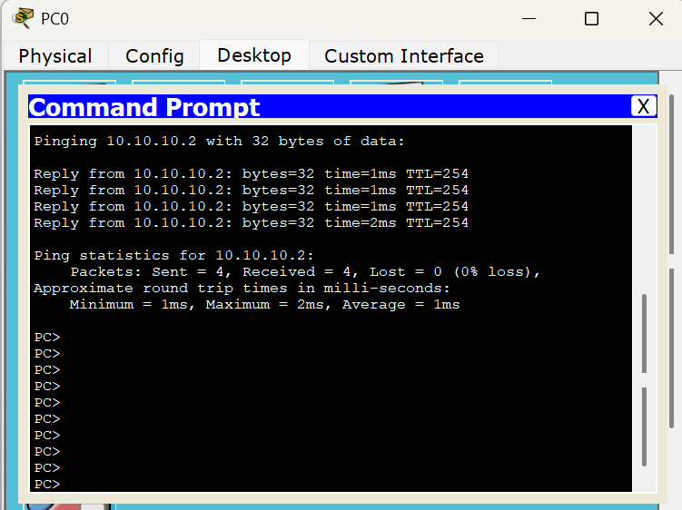

Étape 3 : configuration BGP
Vérification de l'établissement de la session eBGP :
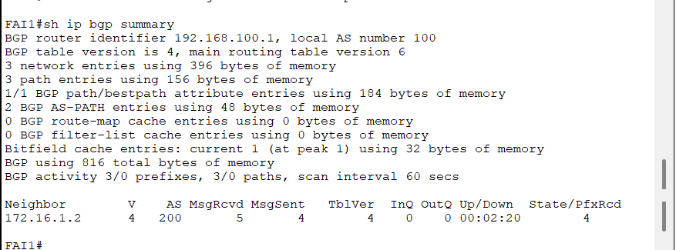

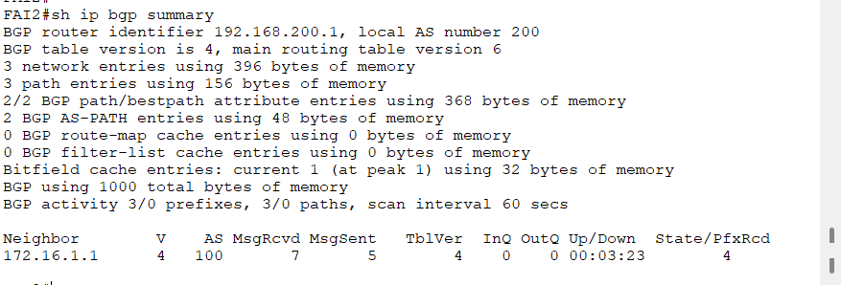
Étape 4 : tables de routage
Table de routage du routeur ISP2 :
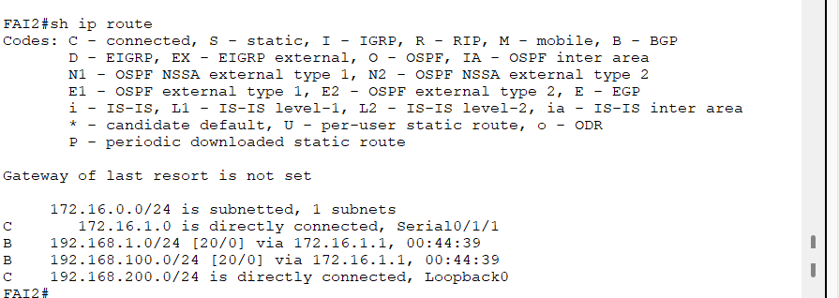
Table de routage du routeur ISP1 :

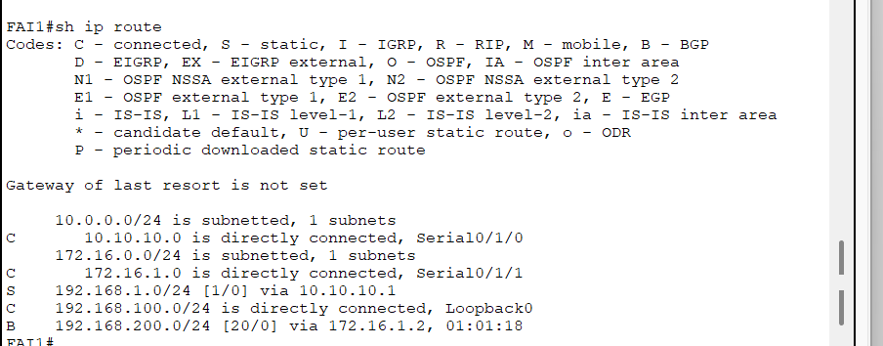

Table de routage du routeur CR :
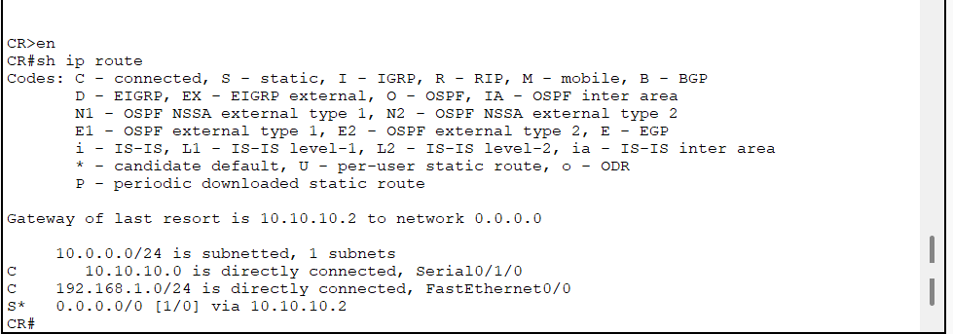

Réponses aux questions
ISP2 :
- Le réseau 192.168.1.0 est dans la table : Oui
- Lettre à gauche : B
- Signification : la route a été apprise via BGP (Border Gateway Protocol)
- Le réseau 192.168.100.0 est dans la table : Oui
- Routeur qui a annoncé 192.168.1.0 : ISP1 (172.16.1.1, AS 100)
ISP1 :
- Réseau signalé par ISP2 : 192.168.200.0/24
- 192.168.1.0 est connu d'ISP1 grâce à la route statique (code S) configurée à l'étape 2. ISP1 l'annonce ensuite à ISP2 avec la commande network.
- ISP1 annonce-t-il des réseaux au client : Non
CR :
- Les réseaux 192.168.100.0 et 192.168.200.0 n'apparaissent pas car CR ne fait pas de BGP : ISP1 ne lui annonce rien. CR n'a qu'une route par défaut vers ISP1.

Étape 5 : vérification de la connectivité
a. Depuis le PC :
Test de connectivité PC client → interface loopback0 d'ISP2
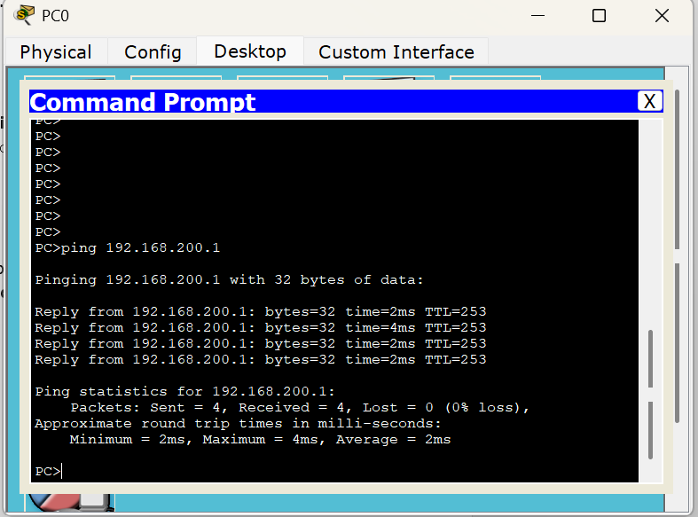
b. Depuis ISP2 vers le PC :
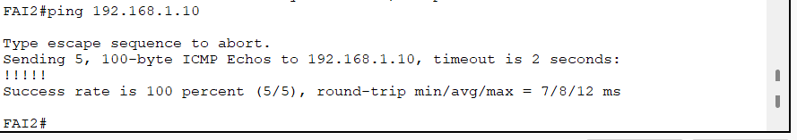

Étape 6 : informations BGP
Table BGP du routeur ISP1 :
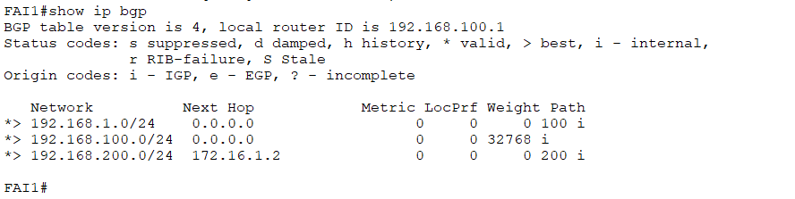
Table BGP du routeur ISP2 :
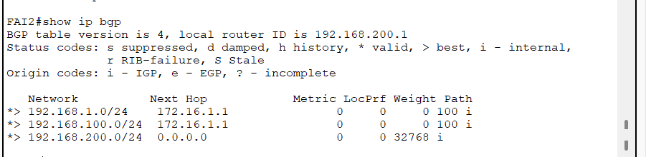

Étape 7 : remarque générale
Pourquoi ISP1 n'annonce-t-il pas de réseau au routeur client ?
Parce que CR n'exécute pas BGP : aucun neighbor n'est configuré entre ISP1 et CR, donc aucune session BGP n'existe. Le client utilise simplement une route par défaut vers ISP1, ce qui suffit pour un client qui n'a qu'un seul FAI.

